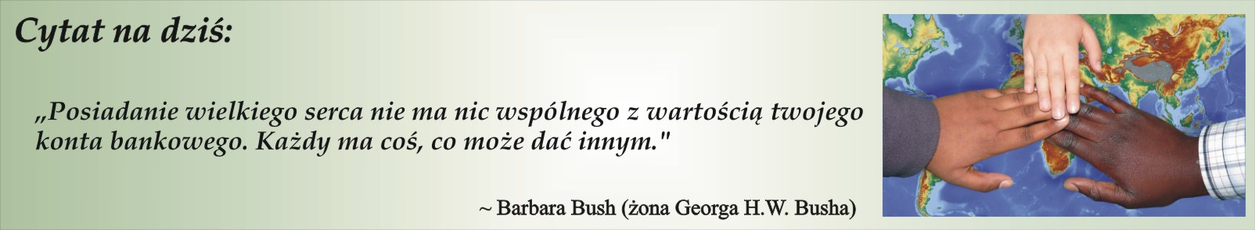

Praca w sektorze humanitarnym

Dzisiaj propozycja ciekawego spotkania zawodoznawczego skierowana do uczniów z liceum ogólnokształcącego pożarniczego, ale również do wszystkich tych z Was, którzy
w przyszłości chcieli by zaangażować się w pomoc innym.
W środę, 2 grudnia o godz. 18:00 Mapa Karier (www.mapakarier.org) oraz Polska Akcja Humanitarna (www.pah.org.pl) zapraszają na webinar przybliżający realia pracy w sektorze humanitarnym.
Gośćmi Mapy Karier będą pracownice Polskiej Akcji Humanitarnej (PAH), organizacji, która niesie pomoc osobom dotkniętym skutkami klęsk żywiołowych i konfliktów zbrojnych.
Magdalena Kuśka i Karolina Suchecka połączą się bezpośrednio z misji w Sudanie Południowym i opowiedzą o swojej pracy oraz wyzwaniach, z którymi mierzą się na co dzień.
Porozmawiamy również o tym, że praca w organizacji pozarządowej to nie wolontariat,
a realna ścieżka kariery. W wydarzeniu można wziąć udział bez opłat i bez rejestracji.
Podczas spotkania dowiesz się:
- jak wygląda sektor humanitarny w Polsce?
- czy praca humanitarna to zawód czy powołanie?
- jakie kompetencje powinien posiadać pracownik humanitarny i gdzie je zdobyć?
- czy można pomagać źle i jakie są złe praktyki pomagania?
- czy praca humanitarna możliwa jest jedynie w terenie?
- czy płeć ma znaczenie w pracy pracownika humanitarnego?
W trakcie streamingu będziesz mieć możliwość zadania pytań. Serdecznie zapraszam do uczestnictwa – mam nadzieję, że spotkanie będzie dla Was inspirujące i pokaże Wam, jak wygląda sektor humanitarny w Polsce i co oferuje w kontekście kariery zawodowej.

Link do wydarzenia: https://www.youtube.com/watch?v=-XFnGlGDOcA&feature=youtu.be&fbclid=IwAR0S9FluzksLa_nEjQU6rK8VXXfYDzwW14qdDDWFKIwcscD2wI9nCIwUNH4

Magdalena Gajerska-Kozak

